PENGARUH PELATIHAN KERJA, LINGKUNGAN KERJA & PENGEMBANGAN KARIR TERHADAP KOMITMEN ORGANISASI KARYAWAN PT. MASSINDO SOLARIS
NUSANTARA SIDOARJO

Adil Wahyu Prihatmoko¹, Taudlikhul Afkar
Universitas PGRI Adi Buana Surabaya^{1,2}
Email : afkar@unipasby.ac.id²

ABSTRAK
Penelitian ini mempunyai tujuan guna mengetahui pengaruh pelatihan kerja, lingkungan kerja, & pengembangan karir terhadap komitmen organisasi karyawan PT. Massindo Solaris Nusantara Sidoarjo. Pendekatan yang digunakan yaitu metode kuantitatif deskriptif. Jumlah populasi sebanyak 90 karyawan dan sampel sebanyak 73 karyawan. Didapatkan t-hitung pelatihan kerja 2,218 > t_{tabel} = 1.666 serta signifikansi 0.30 > 0.05. Lingkungan kerja memperoleh t-hitung 2,233 > t_{tabel} = 1.666 sera signifikansi 0.29 > 0.05. Pengembangan karir memperoleh t-hitung 2,111 > t_{tabel} = 1.666 serta signifikansi 0.29 > 0.05. Pada uji-f didapatkan hasil 24.088 > F_{tabel} = 3.13 serta signifikansi 0.000 < 0.05.

Kata Kunci : Pelatihan kerja, lingkungan kerja, pengembangan karir & komitmen organisasi.

ABSTRACT
This study aims to determine the effect of job training, work environment, and career development on the organizational commitment of employees of PT. Massindo Solaris Nusantara Sidoarjo. The approach used is descriptive quantitative method. The total population is 90 employees and the sample is 73 employees. Obtained t-count for job training 2.218> t table = 1.666 and a significance of 0.30> 0.05. The work environment obtained t-count 2.233> t table = 1.666 with a significance level of 0.29> 0.05. Career development obtained t-count 2.111> t table = 1.666 and a significance of 0.29> 0.05. In the f-test results obtained 24.088> F table = 3.13 and a significance of 0.000 <0.05.

Key Words : Job training, work environment, career development & organizational commitment.

PENDAHULUAN
Latar Belakang
Pada era modern saat ini, peran teknolgi sangat dibutuhkan di sektor industri dan perusahhaan untuk mendukung dan menyelesaikan berbagai macam pekerjaan, dengan teknologi yang memadai harus didikung oleh sumber daya manusia yang memiliki kemampuan dan keterampilan untuk mengoperasikan teknologi tersebut. Setiap perusahaan harus memiliki SDM yang handal dan memiliki kemampuan yang dapat membantu segala pekerjaan yang ada diperusahaan, saat ini sangat penting SDM yang terampil, sebab dengan memiliki keterampilan akan lebih mudah mencari pekerjaan di dunia industri ataupun diperusahaan.
Selain itu perusahaan juga harus memberikan pelatihan-pelatihan kepada para karyawannya, pelatihan ini dimaksudkan guna meningkatkan skill yang telah dimiliki agar lebih berkembang kembali, pelatihan bisa diberikan secara bertahap, hal tersebut akan memberi dampak yang baik kepada karyawannya, sehingga karyawan juga merasa diperhatikan oleh perusahaan tempat ia bekerja, untuk jenis pelatihan sendiri bisa diberikan kepada karyawan dengan beberapa materi dan praktek, seperti pelatihan mengoperasikan komputer, pelatihan kepemimpinan dan organisasi serta pelatihan cara meengoperasikan mesin produksi yang dipandu oleh ahlinya, hal tersebut sangat membantu para karyawan sehingga memiliki ilmu pengetahuan yang lebih luas serta dapat diimplementasikan dipekerjaannya.
Dengan semakin berkembangnya teknologi yang dapat membantu setiap pekerjaan karyawan, hal lain yang perlu diperhatian yakni lingkungan kerja perusahaan yang kondusif, manajemen perusahaan juga harus memperhatikan hal ini, sebab lingkungan kerja berhubungan lansung dengan keadaan para karyawan dilokasi kerja, perusahaan harus dapat menciptakan lingkungan kerja yang harmonis, hubungan antara manajemen perusahaan dan karyawan harus dijaga, dengan meminilaisir konflik antar keduanya akan sangat membantu dalam menjaga kondusifitas lingkungan kerja.
Selain itu perusahaan harus memberikan kepastian jenjang karir kepada semua karyawan yang memiliki prestasi dalam menyelesaikan setiap pekerjaannya, perusahaan memberika promosi jabatan kepada semua karyawan yang telah memenuhi kriteria untuk mendapatkan promosi jabatan atau jenjang karir, dengan strategi tersebut diharapkan dapat memacu semua karyawan untuk memberikan kinerja yang maksimal dalam membantu perusahaan mencapai tujuannya. Dengan adanya pengembangan karir yang diberikan oleh manajemen perusahaan akan memberikan dampak ang posistif untuk penyegaran pada posisi-posisi tertentu, sehingga akan ada perubahan-perubahan yang baik apabila setiap posisi jabatan dapat dirotasi.
Dari poin-poin diatas diaharapkan dapat semakin memperkuat komitmen organisasi setiap karyawan, sehingga karyawan akan merasa aman dan nyaman ketika bekerja diperusahaan tempat ia bekerja, sebab semua kebutuhan dan hak-hak telah terjamin oleh perusahaan, saat ini komitmen organisasi sangat dibutuhkan pada semua perusahaan, tentunya hal tersebut berhubungan lansung agar tidak terjadi konflik internal yang dapat manjadi masalah dikemudian hari. Sehingga peran perusahaan dalam memberikan sosialisasi pentingnya komitmen organisasi karyawan terus digencarkan, hal tersebut guna manjaga kestabilan perusahaan sendiri.
PT. Massindo Solaris Nusantara Sidoarjo menerapkan pelatihan kerja pada setiap karyawan baik itu karyawan lama maupun dengan karyawan baru agar bisa bekerja secara maksimal dan bisa seefisien mungkin. Selain dengan pelatihan, karyawan juga akan mampu melaksanakan kegiatannya dengan baik dan optimal apabila ditunjang oleh suatu kondisi lingkungan kerja yang bisa menunjang karyawan dalam melaksanakan pekerjaannya. PT. Massindo Solaris Nusantara juga memberikan kesempatan bagi setiap karyawan untuk mengembangkan karirnya di perusahaan.

Kerangka Konseptual
Dapat digambarkan kerangka konseptual sebagai berikut :

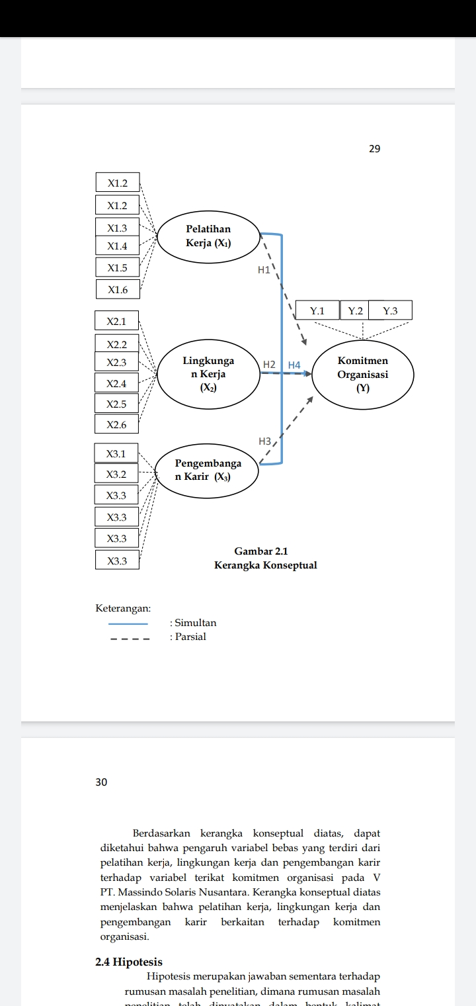

METODE PENELITIAN
Populasi dan Sampel
Pendekatan yang digunakan yakni metode kuantitatif deskriptif, adapun populasi yaitu karyawan sebanyak 90 orang dan sampel yang dipakai sebanyak 73 karyawan.

HASIL DAN PEMBAHASAN
Uji instrumen penelitian

- Uji Validitas
Sesuai hasil pengujian uji validitas dinyatakan semua item telah valid, karna signifikansi <,03.

Tabel 1
Uji Reliabilitas
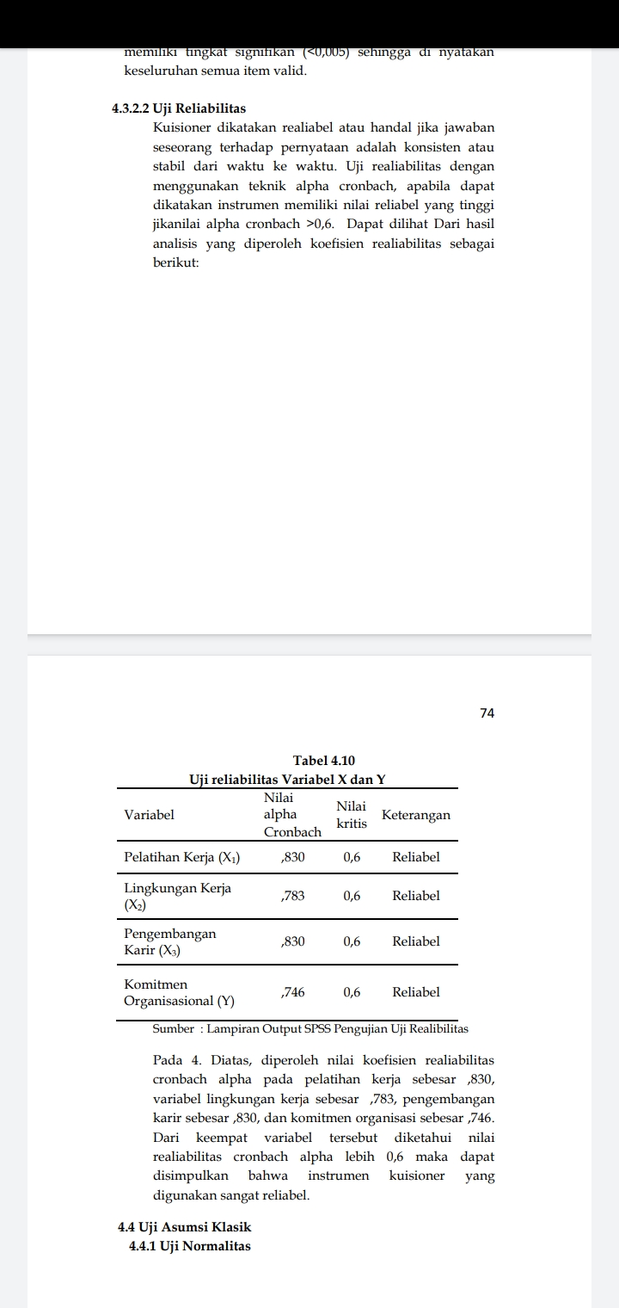

Dapat diamati pada tabel diatas terbukti data telah reliabel.

Tabel 2
Uji Normalitas
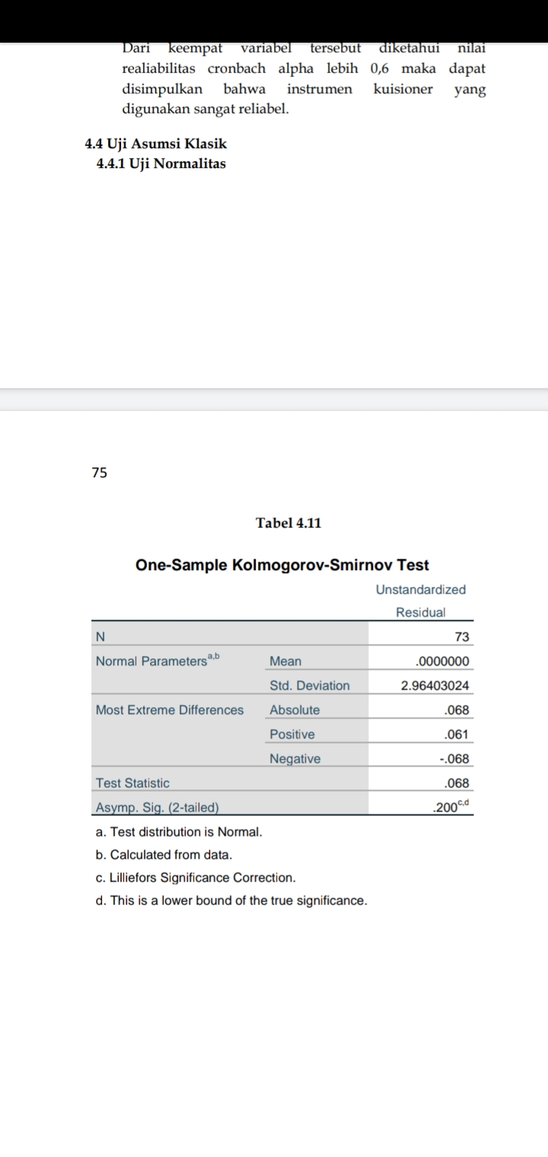
Hasil diatas menunjukkan bahwa data telah terbukti berdistribusi normal, sebab nilai signifikansi ,200 > ,05.

Tabel 3
Uji Multikolineritas
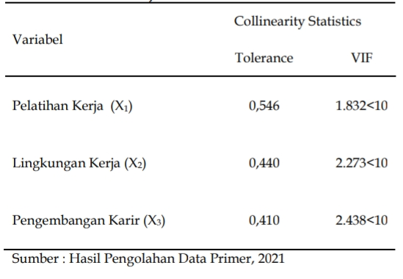
Sesuai hasil tabel diatas data menunjukan bahwa semua variabel memperoleh nilai VIF < 10.

Uji Heteroskedastisitas
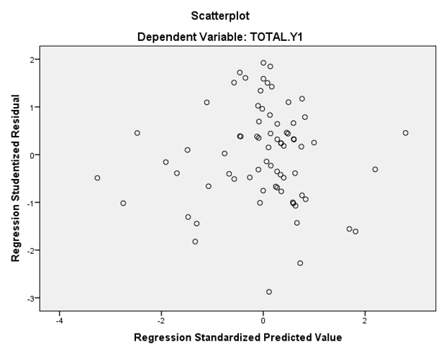
Gambar 1
Gambar heterokedastisitas
Pada gambar diatas data telah terbukti terbebas dari gangguan heteroskedastisitas.

Tabel 4
Uji Autokorelasi
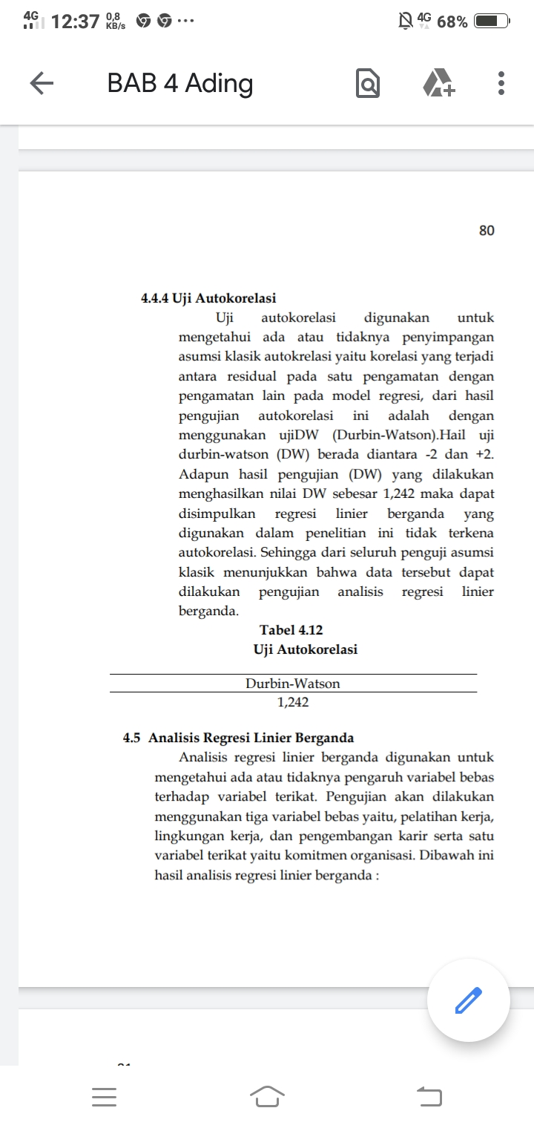
Dapat dilihat tabel diatas data terbebas dari adanya autokorelasi.

Tabel 5
Uji Regresi Linier Berganda
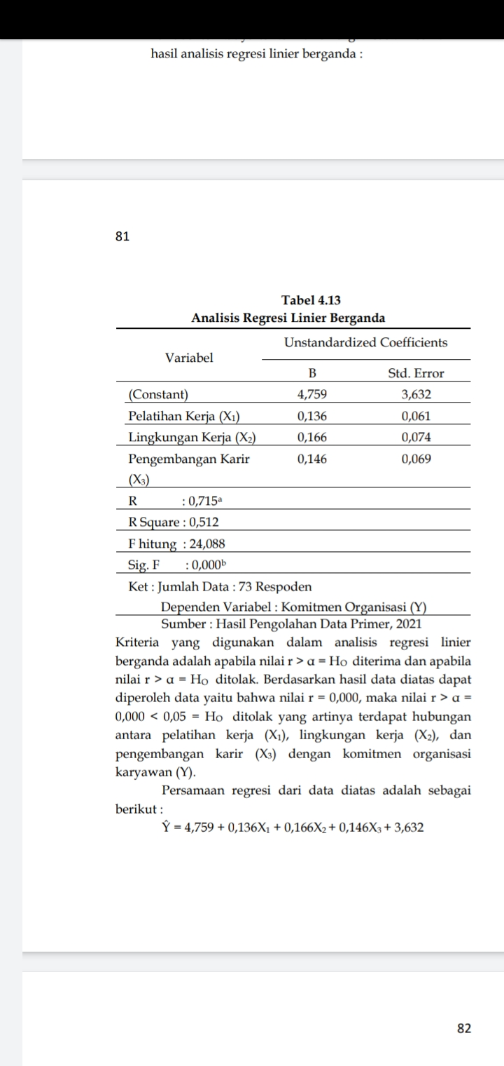

Tabel 6
Uji-t (parsial)
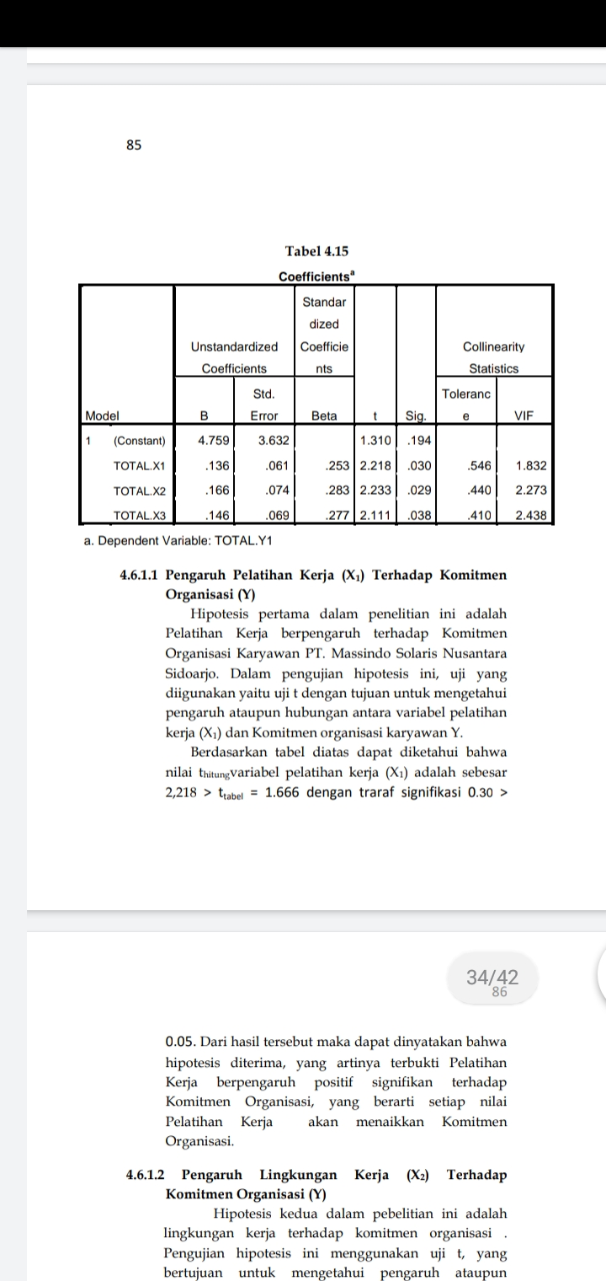
Dijelaskan hasil uji-t diatas pelatihan kerja memperoleh t-hitung 2,218 serta sig. ,030.
Dijelaskan hasil uji-t lingkungan kerja diatas memperoleh t-hitung 2,233 serta sig. ,029.
Dijelaskan hasil uji-t pengembangan karir diatas memperoleh t-hitung 2,111 serta sig. ,038.

Tabel 7
Uji-f (simultan)
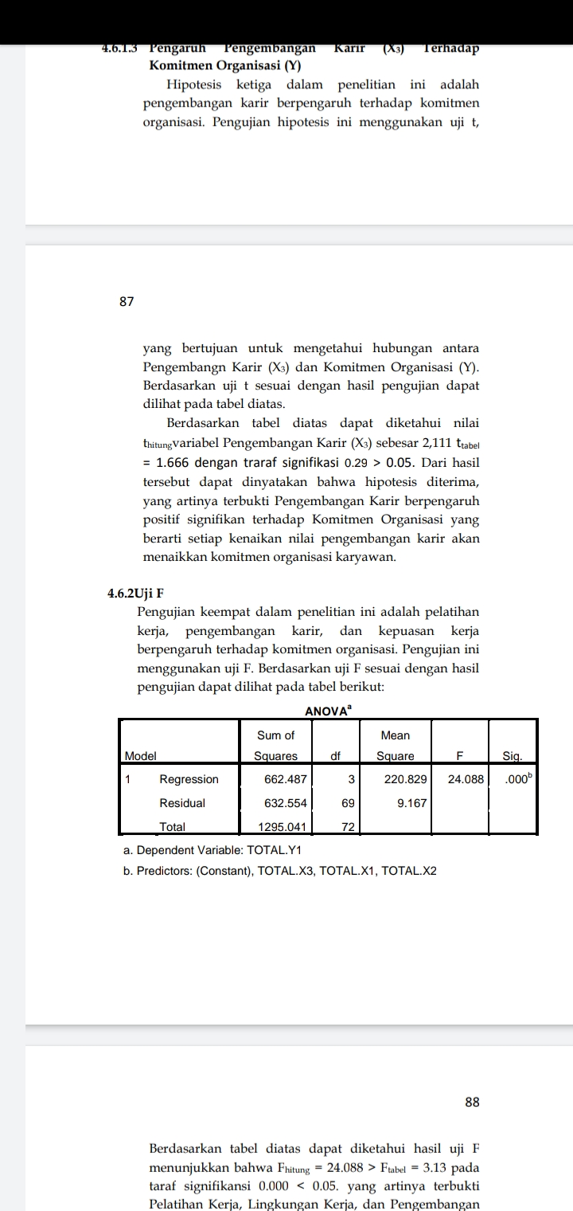
Hasil tabel diatas didapatkan f-hitung 24.488 sert sig. ,000. Artinya secara simultan ada pengaruh pelatihan kerja, lingkungan kerja & pengembangan karir terhadap komitmen organisasi.

SIMPULAN
Hasil penelitian yang dilaksanakan oleh peneliti pengujian hipotesis maka dapat disimpulkan yakni di bawah ini:
Pelatihan kerja mempengaruhi komitmen organisasi. Hasil pengujian memakai uji t memperoleh t-hitung 2,218 serta sig. ,030.
Lingkungan kerja mempengaruhi komitmen organisasi. Hasil pengujian memakai uji t memperoleh t-hitung 2,233 serta sig. ,029.
Pengembangan karir telah terbukti mempengaruhi komitmen organisasi. Hasil pengujian memakai uji t memperoleh t-hitung 2,111 serta sig. ,038.
Pelatihan kerja, lingkungan kerja & pengembangan karir telah terbukti mempengaruhi komitmen organisasi. Hasil pengujian memakai uji f memperoleh f-hitung 24.488 sert sig. ,000.

IMPLIKASI
Pihak perusahaan PT. Massindo Solaris Nusantara untuk terus meningkatkan kegiatan pelatihan kerja, serta menjaga lingkungan kerja agar selalu kondusfi, selain itu perusahaan juga harus memperhatikan karyawannya dengan mengadakan program pengembangan karir, sehingga karyawan bisa semakin semangat dalam bekerja dan komitmen organisasi juga akan terjaga.

KETERBATASAN PENELITIAN
- Penelitian ini hanya memanfaatkan data kuantitatif yang didapatkan dari penyebaran kuesioner kepada responden.
- Pada penelitian berikut, penulis melaksanakan penelitian dengan dana & waktu yang sangat terbatas
DAFTAR PUSTAKA
Byars, L I, dan Leslie W, Rue. (2006). Human Resource Management 8th Edition. McGraw-Hill.
Devia, A, 2016, Pengaruh Pengembangan Karir Terhadap Komitmen Organisasi (Kasus Karyawan PT. Panin Bank Kantor Cabang Pekanbaru, JOM FISIP, 3(2), 1-15.
Muhammad Iqbal Zainal Abidin, Yonathan Pangtuluran. 2016. Pengaruh Kepuasan Kerja, Lingkungan Kerja, dan fikasi Diri Terdahap Komitmen Organisasional Karyawan di Rumah Sakit SM Samarinda. Volume 13. No.1 Universitas Mulawarman Indonesia.

